№ п/п | Наименование товара | Ед. изм. | Кол-во | Технические, функциональные характеристики
 |  |  |  | Показатель (наименование комплектующего, технического параметра и т.п.) | Описание, значение
1. | Песочница №15  ПД-15  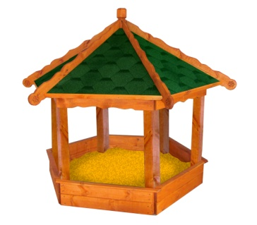 | шт. | 1
 |  |  |  | Высота (мм) | 2000
 |  |  |  | Длина (мм) | 2000
 |  |  |  | Ширина (мм) | 2000
 |  |  |  | Применяемые материалы
 |  |  |  | Столбы | В кол-ве 6 шт., выполнены из деревянного бруса естественной влажности, сечением 100х100 мм. с канавкой по середине. Нижняя часть столба покрыта битумной мастикой с последующим бетонированием.
 |  |  |  | Крыша шестискатная | В кол-ве 1шт., выполнена из доски естественной влажности и шести листов ОСБ с покрытием гибкой черепицей «Шинглас»
 |  |  |  | Песочная коробка | В кол-ве 1 шт. Коробка изготовлена из деревянной доски в кол-ве 12шт естественной влажности толщиной 40мм. Каркас укрыт укрывной доской в кол-ве 6шт. толщиной 22мм.
 |  |  |  | Материалы | Деревянный брус и деревянная доска выполнены из сосновой древесины естественной влажности, тщательно отшлифованы со всех сторон и покрашены в заводских условиях антисептиком «Акватекс», гибкая черепица «Шинглас», саморезы по дереву. ГОСТ Р 52169-2012

